Министерство образования РФ

Государственное образовательное учреждение

высшего профессионального образования

«Тихоокеанский государственный университет»

Кафедра «Детали машин»

Червячный редуктор привода ленточного конвейера.

Пояснительная записка к курсовому проекту

КР 19-05.00.00 ПЗ

Разработал: студент группы ОП-73

Кочева А.О.

Руководитель проекта: преподаватель

Плисс В.М

Хабаровск-2009

**Реферат**

Курсовая работа содержит 2 листа чертежа формата А1, 2 листа формата А3, пояснительную записку на 35 листах, включающую 12 рисунков, 8 таблиц, 3 литературных источника.

ПРИВОД, ЭЛЕКТРОДВИГАТЕЛЬ, РЕДУКТОР, РАСЧЕТ КИНЕМАТИЧЕСКИЙ, ПЕРЕДАТОЧНОЕ ОТНОШЕНИЕ, РАСЧЕТ ПРОЕКТИРОВОЧНЫЙ, РАСЧЕТ ПРОВЕРОЧНЫЙ, ВАЛ, КОЛЕСО, КОРПУС РЕДУКТОРА, ПОДШИПНИК, ШПОНКА, МУФТА.

Целью проекта является разработка привода с червячным редуктором и ремённой передачей.

В ходе работы над проектом был выбран электродвигатель, проведен кинематический расчет привода, расчет валов редуктора, определены конструктивные размеры червячного колеса и корпуса, выбраны и проверены на долговечность подшипники, проверена прочность шпоночных соединений, выбрана смазка передач редуктора и подшипников, выполнен тепловой расчёт, проработаны вопросы сборки и регулировки редуктора.

При компоновке редуктора были решены вопросы рационального размещения передач, с учетом влияния на их размеры твердости активной поверхности зубьев. Выбрана смазка передач редуктора и подшипников.

В результате работы разработан сборочный чертеж редуктора, рабочие чертежи деталей редуктора.

**Содержание**

Введение

1. Выбор электродвигателя

2. Мощности. Частоты вращения. Угловые скорости. Крутящие моменты на валах привода

3. Расчет червячной передачи

4. Проектный расчет валов

5. Силы в приводе

6. Подбор подшипников тихоходного вала

7. Оценка прочности шпоночных соединений

8. Выбор соединительной муфты.

9.Конструировани элементов корпуса редуктора

10.Тепловой расчёт

11.Выбор смазки

12.Сборка и регулировка редуктора

Заключение

Список использованных источников

**Введение**

Целью курсового проектирования является приобретение навыков принятия самостоятельных конструктивных решений, усвоение последовательности разработки механизмов общего назначения, закрепление учебного материала по расчету типовых деталей машин.

Задачей проекта является разработка привода ленточного конвейера.

Привод состоит из электродвигателя, червячного редуктора, соединённого муфтой с барабаном конвейера.

Вращательное движение от электродвигателя редуктору передаётся клиноремённой передачей.

Электродвигатель выбирается по требуемой мощности и ориентировочной частоте вращения. Червячные передачи проектируются по критерию контактной прочности активной поверхности зубьев, проверяются по контактным и изгибным напряжениям. Ориентировочный расчет валов проводится на чистое кручение по пониженным допускаемым напряжениям. Подшипники выбираем по характеру нагрузки на валы и по диаметрам валов, проверяем на долговечность по динамической грузоподъемности. Шпоночные соединения проверяем на смятие.

Способ смазки и уровень масла обусловлены компоновкой механизма. Масло выбирается исходя из действующих контактных напряжений и окружной скорости в зацеплениях.

В результате работы должна быть получена компактная и эстетичная конструкция редуктора, отвечающая современным требованиям, предъявляемым к механизмам данного назначения.

**1. Выбор электродвигателя**

3

4

1

2

D

F

Рис.1.1 Общая схема привода. Кинематические звенья: 1-ведущее звено клиноремённой передачи (ведущий шкив). 2-ведомый шкив. 3-ведущее звено червячной передачи (червяк). 4-ведомое звено (червячное колесо)

Присваиваем индексы валам в соответствии с размещенными на них звеньями передач:

1-быстроходный (входной) вал редуктора;

23-промежуточный вал;

4-тихоходный вал.

В дальнейшем параметры вращательного движения, геометрические параметры передач и другие величины будем обозначать в соответствии с индексами валов, к которым они относятся.

Определяем потребную мощность электродвигателя

,

где  - мощность на выходном вале привода,

 

 - общий коэффициент полезного действия привода,

, здесь - КПД звена клиноремённой передачи, - КПД звена червячной передачи, ориентировочные значения которых с учетом потерь в подшипниках приведены в , тогда , 





Определяем потребную частоту вращения вала электродвигателя

 ,

где  - частота выходного вала привода,



 - ориентировочное общее передаточное отношение привода,

 , здесь , - передаточные числа кинематических пар изделия, рекомендуемые значения которых приведены в , тогда , 





Выбираем электродвигатель

Тип электродвигателя выбираем на основании рекомендации книги , соблюдая условия выбора:  , . Таковым электродвигателем является АИР80В4 (рис.1.2). Его параметры:

, , .



Рис 1.2 Эскиз электродвигателя

Таблица 1.1 Параметры электродвигателя

|  |  |  |  |  |  |  |  |  |  |  |  |  |  |
| --- | --- | --- | --- | --- | --- | --- | --- | --- | --- | --- | --- | --- | --- |
| Тип двигателя | Размеры, мм | | | | | | | | | | | | |
| d30 | l1 | l30 | d1 | h1 | l10 | l31 | d10 | b10 | h | h | h31 | b1 |
| АИР80B4 | 190 | 50 | 321 | 22 | 6 | 100 | 50 | 10 | 125 | 80 | 10 | 205 | 6 |

Передаточное отношение привода и его ступеней



, , 



При уточнении передаточных отношений ступеней следует руководствоваться следующей рекомендацией, для червячной передачи передаточные отношения должны соответствовать следующему ряду 8,10,12,16,18,20,25,32,40,50.

Правильность выбора проверяется следующим соотношением:





Соотношение выполняется, следовательно, передаточное отношение привода и его ступеней выбрано правильно.

**2. Мощности. Частоты вращения. Угловые скорости. Крутящие моменты на валах привода**

Мощность, передаваемая валами

- мощность на входном валу:



- мощность на промежуточном валу:



- мощность на выходном валу:



Частота вращения валов

Быстроходный вал:



Промежуточный вал:



Тихоходный вал:



Определение угловых скоростей валов



- угловая скорость вращения входного вала



- угловая скорость вращения промежуточного вала



- угловая скорость вращения выходного вала



Крутящий момент, передаваемый валами



- крутящий момент на входном валу



- крутящий момент на промежуточном валу



- крутящий момент на выходном валу



Результаты расчета сводим в таблицу.

Таблица 2.2 Данные кинематического расчета

|  |  |  |  |  |  |
| --- | --- | --- | --- | --- | --- |
| Вал | Мощность  кВт | Частота  об/мин | Угловая  скорость  1/c | Крутящий  момент | Передаточное число |
| 1 | 1.5 | 1395 | 146.01 | 10.27 | 1.8  50 |
| 23 | 1.43 | 775 | 81.12 | 17.63 |
| 4 | 1.14 | 15.5 | 1.62 | 703.7 |

**3. Расчет червячной передачи**

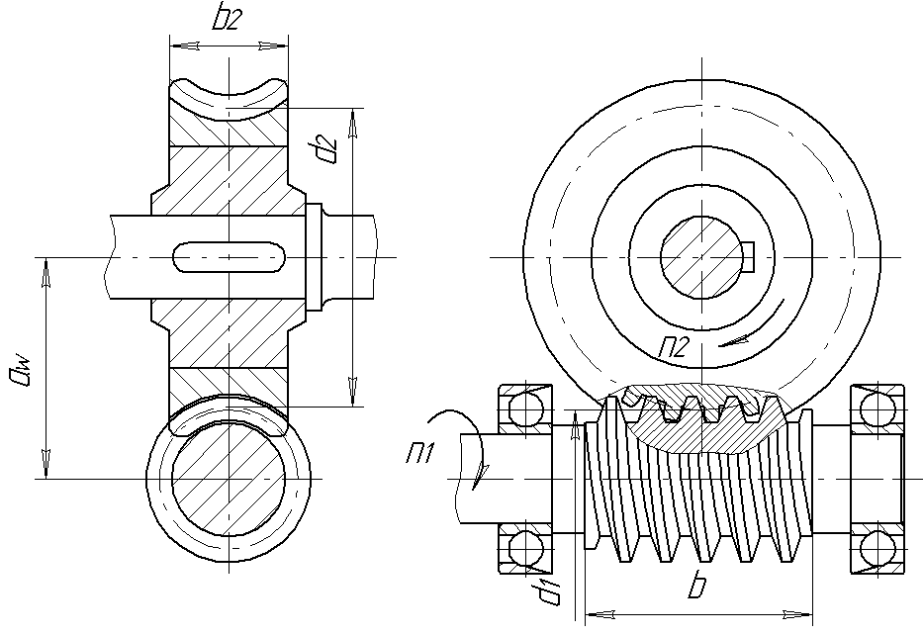

Рис. 3.3 Конструктивная схема червячного зацепления

Таблица 3.3 Исходные данные к расчету

|  |  |  |  |  |  |
| --- | --- | --- | --- | --- | --- |
| Параметр | Обозначение | Величина | Размерность | | Примечание |
| Крутящий момент на колесе |  | 703.7 |  | | [т.2.2] |
| Частота колеса |  | 15.5 | об/мин | | [т.2.2] |
| Частота червяка |  | 1395 | об/мин | | [т.2.2] |
| КПД |  | 0.95 | - | | [п.1.1] |
| Передаточное число |  | 50 | - | | [т.2.2] |
| Условие работы | Срок службы | L | 10 | год | [исх.дан.] |
|  | Коэф. годового использования |  | 0.7 | - | [исх.дан.] |
| Коэф. суточного использования |  | 0.3 | - | [исх.дан.] |
| Расположение колеса относительно червяка | верхнее | | | [исх.дан.] |
| Вид производства | мелкосерийное | | |

Цель расчета

- Выбрать материалы червячной пары (для червяка и колеса)

- Определить геометрические размеры червяка и колеса, обеспечивающие работоспособность зацепления в течение заданного срока службы

Работоспособность обеспечивается компенсацией отказов: заедание, поверхностное выкрашивание, износ.

Материалы червячного колеса и червяка

Для червяка применяют те же марки стали что и для зубчатых колес, следовательно, материал червяка принимаем сталь 40ХH.

Таблица 3.4 Характеристики материала червяка

|  |  |  |  |  |
| --- | --- | --- | --- | --- |
| Материал | Термообработка | Твёрдость |  | Вид червяка |
| Ст 40 X | Улучшение | (269…302) HВ | 750 | Эвольвентный ZI |

Так как выбор материала для колеса связан со скоростью скольжения, то предварительно определяем ориентировочную скорость скольжения в зацеплении по формуле [1,стр.33]





Скорость скольжения , значит материал червячного колеса принимаем из второй группы: безоловянные бронзы и латуни.

Таблица 3.5 Характеристики материала червячного колеса

|  |  |  |  |
| --- | --- | --- | --- |
| Материал | Способ отлива |  |  |
|  | |
| Латунь ЛАЖМц 66-6-3-2 | П (в песок) | 400 | 260 |

Допускаемое напряжение материала колеса

Определение допускаемых контактных напряжений:

Так как колесо изготовлено из материала, стойкого к заеданию, допускаемые контактные напряжения определяем из условия сопротивления материала усталостному выкрашиванию [1,стр.34]:

,

где  - допускаемое контактное напряжение, для червяков при твёрдости  НВ =250 МПа.



Межосевое расстояние

Межосевое расстояние передачи рассчитываем по формуле [1,стр.35]:

,

где К=610 для эвольвентных червяков,

 - коэффициент концентрации нагрузки, принимаем = 1,



Полученное значение межосевого расстояния округляем в большую сторону до величины, взятой из ГОСТа, либо до величины, взятой из таблицы [1,т.24.1], принимаем .

Основные размеры червячной передачи

Число витков червяка принимаем в зависимости от передаточного числа , Z3=1

Число зубьев колеса

,принимаем 

Модуль передачи



Округляем до ближайшего стандартного по ГОСТу [1,с.36], принимаем m=5

Коэффициент диаметра червяка



Округляем до ближайшего стандартного по ГОСТу [1,с.36], принимаем q=20. Коэффициент смещения X рассчитывается по формуле:

,

необходимо соблюдать условие , при невыполнении этого условия стоит увеличить число зубьев

.

Геометрические размеры червяка и колеса

- Делительный диаметр червяка:

,



- Диаметр вершин витков:

,



- Диаметр впадин:

,



- Длина нарезаемой части червяка:

,



- Диаметр делительный колеса:

,



- Диаметр окружности вершин зубьев:

,



- Диаметр окружности впадин:

,



- Диаметр колеса наибольший:

,

где k=2, ,по таблице 24.1 принимаем 

- Ширина венца: , где - коэффициент ширины червячного колеса, для  =0.355, 

После расчета длину b3 и ширину b4 округляют в ближайшую сторону до числа в [1.т.19.1]

Проверочные расчеты

Проверочный расчет передачи на контактную прочность

 ,

где,

К-коэффициент нагрузки, К=1



Расчетное напряжение должно подтверждать условие . При невыполнении этого условия изменяют межосевое расстояние и уточняют основные параметры передачи.



Проверка зубьев колеса по напряжениям изгиба

Расчетное напряжение изгиба

,

где K=1, -коэффициент формы зуба колеса, (смотри на стр.39,)

,

tq

 =1.44

F



Определение допускаемых изгибных напряжений:

,

где  - коэффициент долговечности по изгибу, 

 - число циклов перемены напряжений,







 - допускаемое напряжение при числе циклов 106,







Выполняется условие



Тепловой расчет

Червячный редуктор в связи с невысоким КПД и большим выделением теплоты проверяют на нагрев.

Температура нагрева масла (корпуса) при установившемся тепловом режиме без искусственного охлаждения

,

где - коэффициент, учитывающий отвод теплоты от корпуса редуктора в металлическую плиту или раму,

- максимальная допустимая температура масла,

А=0.65м2 - поверхность охлаждения корпуса, принимается в зависимости от межосевого расстояния [1.стр.40],

-коэффициент теплоотдачи

-КПД червячной передачи, где -приведённый угол трения(принимают в зависимости от V, стр.38)

V=, где V

V=







Условие выполняется 

**4. Проектный расчет валов**

Целью данного раздела является определение диаметров отдельных участков валов червячного редуктора.

Быстроходный вал редуктора

Определяем диаметр выходного конца вала по формуле:

,



где T23- крутящий момент на быстроходном валу;

Согласовываем с нормальными линейными размерами, по ГОСТу 120866 [1,т.24.28], принимаем d=40 мм.

Участок вала, на котором располагается подшипник, должен быть согласован c размером подшипника.

Определяем диаметр вала под подшипником:

,



где - высота заплечика при цилиндрической форме конца вала,  [1.стр.46]

Согласовываем с нормальными линейными размерами, принимаем dП=50 мм.

,

мм

где r-координата фаски подшипника, r=3 [1.стр.46]

Согласовываем с нормальными линейными размерами, принимаем dбп=60 мм.

В соответствии с установившейся практикой проектирования и эксплуатации машин тип подшипника выбирают по следующим рекомендациям:

Опоры червяка в силовых червячных передачах нагружены в значительными осевыми силами. Поэтому при длительной работе червячной передачи, с целью снижения тепловыделений, в качестве опор вала червяка применяют роликовые конические однорядные подшипники. Первоначально принимают подшипники средней серии.

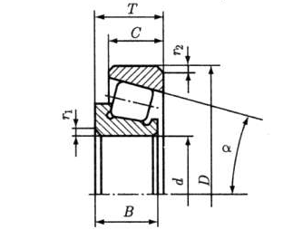

Рис.4.4 Подшипник роликовый конический однорядный (из ГОСТ 27365-87)

Таблица 4.6 Основные параметры подшипника

|  |  |  |  |  |  |  |  |  |  |
| --- | --- | --- | --- | --- | --- | --- | --- | --- | --- |
| Обозначение | Размеры, мм | | | | | | | Грузоподъёмность, кН | |
| d | D | Tнаиб | В | c | r | r1 | Cr | C0r |
| 7310А | 50 | 110 | 29.5 | 27 | 23 | 2.5 | 2 | 117 | 90 |

Тихоходный вал редуктора

Определяем диаметр конца вала по формуле:

,

, принимаем d=50 мм

где T4 – крутящий момент на тихоходном валу;

Определяем диаметр вала под подшипником: ,

где tцил=4 [1.стр.133]

, принимаем dП=60 мм

d

Диаметр буртика у подшипника:

,

мм

где - фаска колеса,  [1.стр.46]

Выбираем тип подшипника по следующим рекомендациям:

Червячные колёса должны быть точно и жестко зафиксированы в осевом направлении. Шариковые радиальные подшипники характеризует малая осевая жесткость. Поэтому в силовых передачах для опор валов червячных колес применяют конические роликовые подшипники.

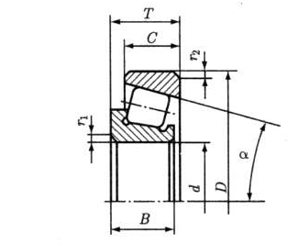

рис. 4.5 Подшипник роликовый конический однорядный повышенной грузоподъемности (из ГОСТ 27365-87)

Таблица 4.7 Основные параметры подшипника

|  |  |  |  |  |  |  |  |  |  |
| --- | --- | --- | --- | --- | --- | --- | --- | --- | --- |
| Обозначение | Размеры, мм | | | | | | | Грузоподъёмность, кН | |
| d | D | Tнаиб | В | c | r | r1 | Cr | C0r |
| 7212А | 60 | 110 | 24 | 22 | 19 | 2 | 1.5 | 91.3 | 70 |

Крышки подшипников

Крышки подшипников изготавливают из чугуна марок СЧ15, СЧ20. Основные конструкции привертных крышек с отверстием для выходного конца вала приведены [1. стр.169]

**5. Силы в приводе**

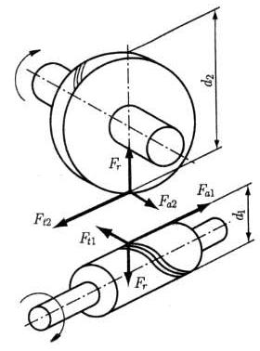

рис. 5.7 Аксонометрическая схема привода

Силы в зацеплении

- Окружная сила на колесе, равная осевой силе на колесе:



- Окружная сила на колесе, равная осевой силе на червяке:





- Радиальная сила:

,



Опорные реакции

Для определения реакций используются уравнения равновесия моментов последовательно для точки 1 и для точки 2 , в двух выбранных плоскостях.

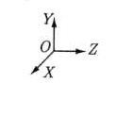

Рис 5.8 Радиальные реакции опор от сил зацепления

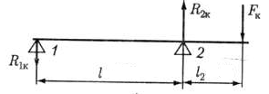

Рис 5.9 Реакции от консольной нагрузки

a=l/2=66мм,b=l=117мм

Приложенная сила FK рассчитывается по формуле



- в плоскости YOX

, ,

Н

, ,

Н

 

Проверка сошлась, след. Реакции найдены верно.

- в плоскости XOZ

,

, Н

, , Н

 

Суммарные радиальные реакции на опорах





**6. Подбор подшипников тихоходного вала по динамической грузоподъёмности**

Принятые подшипники

Исходные данные:

-Условное обозначение подшипника:7212А

-Динамическая грузоподъёмность С=91.3 Кн

-Коэффициент осевого нагружения е=0.4

-Коэффициент осевой нагрузки Y=1.5

-Частота вращения вала червячного колеса n=15.5 об/мин

-Радиальная нагрузка на подшипники: R1(опора 1), R2(опора 2)-суммарные реакции

-Условие эксплуатации-обычное

-Нагрузка-постоянная

Минимальная осевая нагрузка для работы подшипника





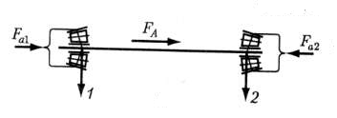

Рис 6.10 Схема нагружения подшипника

Суммарные осевые силы на опорах

Если , , то ,  [1,c.114] 1904.5H > 1241.8H,

, 

Отношение осевой силы к радиальной. Коэффициент радиальной и осевой нагрузки

V-коэффициент вращения кольца подшипника, V=1 при вращении внутреннего кольца подшипника относительно вектора радиальной силы.

Отношение , что меньше e=0.4 и для опоры 1: X=1, Y=0

Отношение , что больше e=0.4 и для опоры 2: X=0.4, Y=1.5

Эквивалентная динамическая радиальная нагрузка на подшипник

KБ - коэффициент динамичности нагрузки, КБ=1.5 [1,т.7.6]

КТ - температурный коэффициент, зависит от рабочей температуры подшипника tраб°С<100, КТ=1 [1,c.117]

Н

Н

Проверка пригодности подшипников

Проверка пригодности осуществляется по большему значению эквивалентной нагрузки



- коэффициент, корректирующий ресурс в зависимости от надежности, =1 [1,т.7.7]

- коэффициент, корректирующий ресурс в зависимости от особых свойств подшипника, а так же от условий его работы, =0.6 [1,стр.119]

Допустимая нагрузка Pr не должна превышать статическую грузоподъемность

Подшипник пригоден, если расчетный ресурс больше или равен требуемому 





Так как расчетный ресурс больше требуемого и выполнены все условия, то предварительно назначенный подшипник - 7212А пригоден, при требуемом ресурсе надежности выше 90%.

**7. Оценка прочности шпоночных соединений**

Для передачи вращающего момента применяют призматические шпонки со скругленными концами. Все размеры шпонок и длины шпонок по ГОСТ 23360-78



Рис 7.11 Шпоночное соединение

Условие прочности

,

где -напряжение смятия,

d-диаметр вала, H/мм2

T-момент на валу, Нм

h-высота шпонки, мм

t1-глубина паза вала, мм

l- длина шпонки, мм

b- ширина шпонки, мм

-допускаемое напряжение смятия при стальной ступице

-допускаемое напряжение смятия при чугунной ступице

Исходные данные выбираются по [1,т.24.29] Проверочный расчет шпонки 12×8×70 ГОСТ 23360-78, на быстроходном валу.

Т.к. материал ступицы – сталь, то допускаемое напряжение смятия





Принимаем шпонку 12×8×70 на конец быстроходного вала.

Проверочный расчет шпонки 16×10×100 ГОСТ 23360-78, на конце тихоходного вала.

Т.к. материал ступицы (зубчатое колесо) – сталь, то допускаемое напряжение смятия

[σсм] = 190 Н/мм2.



Принимаем шпонку 16×10×100 на конце тихоходного вала.

Проверочный расчет шпонки 18×11×100 ГОСТ 23360-78, на тихоходном валу под зубчатое колесо.

Т.к. материал ступицы (зубчатое колесо ) – сталь, то допускаемое напряжение смятия

[σсм] = 190 Н/мм2.



Проверка показала, данные шпонки можно использовать в шпоночных соединениях редуктора.

Таблица 7.8. Итоговая таблица.

|  |  |  |  |  |  |  |  |
| --- | --- | --- | --- | --- | --- | --- | --- |
| Вал | | Момент  Н.м | Диаметр  мм | Шпонка | Глубина  паза, мм | | Напряжение  Н/мм2 |
| t1 | t2 |
| Быстроходный | | 17.63 | 40 | 12870 | 5 | 3,3 | 5.07 |
| Тихоходный | На валу | 703.7 | 50 | 1610100 | 6 | 4,3 | 83.8 |
| Под колесе | 703.7 | 64 | 1811100 | 7 | 4,4 | 67.04 |

**8. Выбор соединительной муфты**

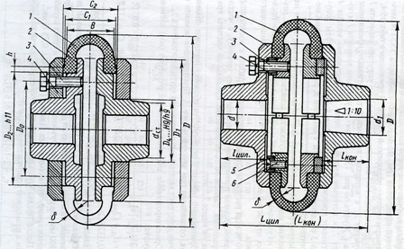

Рис.8.11 Муфта упругая торообразная

Муфта служит для передачи вращающего момента от вала колеса к валу барабана ленточного конвейера. Т.к. привод ленточного конвейера и исполнительный орган(барабан конвейера) находятся не на общей раме, следует применить компенсирующую муфту. Наиболее полно требованиям к компенсации погрешностей удовлетворяет муфта упругая с торообразной оболочкой.

Критерии выбора муфты:

1.По крутящему моменту(Т)

Т<T,

Тр = 1,1.703.7 = 774.07 Н.м ‹ 800 Н.м

где К-коэффициент режима работы, К=1.1…1.4, Т – номинальный момент

2.Диамтры соединяемых валов d=50мм

3.Частота вращения вала n=15.5 об/мин

Муфта: 800-50.1.1 ГОСТ 20884-93

**9. Конструирование элементов корпуса редуктора**

Для редукторов толщину стенки, отвечающую требованиям технологии литья, необходимо прочности и жесткости корпуса, вычисляют по формуле:





Диаметр фланца крышки и подшипника:

,где d смотри на стр.169



Диаметр прилива для привёртной крышки:





Диаметр стяжного болта для крышки корпуса и корпуса:



, по т.17.1

принимаем d=12мм

Диаметр фундаментального болта:



мм, по т.17.1

принимаем d=16мм

**10. Тепловой расчёт**



Поверхность А(м)охлаждения корпуса равна сумме поверхностей всех его стенок за исключением поверхности дна, которой корпус прилегает к плите. При повторном тепловом расчёте размеры стенок корпуса берём по эскизноу проекту.

А=В(2Н1+2L2+L)+2H1L+2

А==

=436480 ММ





**11. Выбор смазки**

Для уменьшения потерь мощности на трение, снижения интенсивности изнашивания трущихся поверхностей, их охлаждения и очистки от продуктов износа должно быть обеспечено надежное смазывание трущихся поверхностей.

Для смазывания передач широко применяют картерную систему смазывания при окружной скорости зубчатых колес и червяков до 12 м/с. Преимущественное применение имеют масла. Принцип назначения масла следующий: чем выше окружная скорость колеса, тем меньше должна быть вязкость масла и чем выше контактные давления в зацеплении, тем большей вязкостью должно обладать масло. Поэтому требуемую вязкость масла определяют в зависимости от контактного напряжения и окружной скорости колес.

По таблице (таб. 11.1 ст.200) устанавливаем вязкость масла. При контактных напряжениях до 200 Н/мм2 и скорости V от 2 до 5 м/с рекомендуемая вязкость масла должна быть примерно равна 20 мм2/с. Значит принимаем масло индустриальное И-Т-С-320.

Рассчитаем объём масла, необходимый для смазки редуктора:

V,

дм=2.6л

где h,L,B - необходимые для расчёта размеры корпуса, берутся по эскизному проекту

Подшипники смазываются тем же маслом, что и детали передач. При картерном смазывании передач подшипники смазываются брызгами масла. При окружной скорости V › 1 м/с

**12. Сборка и регулировка редуктора**

Перед сборкой полость корпуса редуктора подвергают очистке и покрывают маслостойкой краской. Сборку редуктора производят в соответствии с чертежом общего вида, начиная с узлов валов:

На входной вал насаживают подшипники, предварительно нагретые в масле до 80 - 100˚С.

На выходной вал закладывают шпонку под колесо и напрессовывают червячное колесо, втулку, насаживают подшипники, предварительно нагретые в масле до 80 - 100˚С.

Входной вал устанавливают в корпус редуктора . Для центровки устанавливают крышку редуктора на корпус с помощью цилиндрических штифтов, затягивают болты, крепящие крышку редуктора с корпусом.

На цилиндрические хвостовики входного и выходного валов закладывают шпонки и надевают муфту и шкив.

Ввертывают пробку маслоспускного отверстия с конической резьбой.

Заливают в корпус масло и закрывают смотровое отверстие крышкой с прокладкой, закрепляя крышку винтами.

Собранный редуктор обкатывают и подвергают испытаниям на стенде по программе установленной техническими условиями.

**Заключение**

При работе над курсовой работой были закреплены знания методик расчетов типовых деталей машин общего назначения, получены навыки принятия решений при компоновке редуктора и конструировании его деталей.

Был выбран электродвигатель. Подобран материал для изготовления колеса и червяка.

Проектный расчет червячной передачи выполнен по критерию контактной прочности активной поверхности зубьев. После определения размеров передач проведены проверочные расчеты по критерию контактной и изгибной выносливости, а так же при действии нагрузок. Все условия прочности выполняются. При компоновке механизма проработан вопрос оптимального размещения червячной передачи в корпусе редуктора. Определены схемы установки опор валов, способы осевой фиксации червячных колес, подшипников на валах. Были определены способ изготовления и размеры конструктивных элементов червячного колеса, форма и размеры элементов корпуса редуктора.

Выбранные подшипники проверены на пригодность по их долговечности из расчета по динамической нагрузке. Шпоночные соединения проверены на прочность по напряжениям смятия. Решены вопросы смазки передач редуктора и подшипников.

Для соединения ведомого вала редуктора с барабаном ленточного конвейера была выбрана муфта с упругими элементами.

Полученная конструкция в полной мере отвечает современным требованиям, предъявляемым к механизмам данного типа.

**Список использованных источников**

1. Дунаев П.Ф., Леликов О.П. Конструирование узлов и деталей машин: Учеб. Пособие для техн.спец.вузов. -М.,2003.-447 с.

2. Дунаев П.Ф., Леликов О.П. Детали машин. Курсовое проектирование.

3. Пояснительная записка к курсовому проекту: Методические указания к содержанию и оформлению пояснительной записки для студентов всех специальностей/Сост. А.В.Петров.-Хабаровск: Изд-во Хабар.гос.техн.ун-та,2004.-43с.